Письмо фермеров Айовы российским фермерам
Декабрь 2017 года

Заканчивается год 2017. На этот раз письмо пишет вам Дерк Стаймед. Я – редактор нашей еженедельной газеты ФармБюро – ГЛАШАТЫЙ и мы с вами общались и раньше. Нам очень приятно поддерживать постоянные контакты с вами (хоть и в письменной форме!)

В этот раз я расскажу вам о своей поездке в северную Айову. Это рассказ о семейной ферме. Может быть, это ферма, которая похожа на вашу, за исключением того, что она появилась на свет 70 лет назад.

Вначале, до того как семья Харменсонов начала выращивать индюшатину, они занимались растениеводством.

Заняться производством индюшатины – стало дополнительным направлением, чтобы улучшить финансовое положение семьи. Помимо финансовой выгоды, Харменсоны обнаружили другие преимущества выращивания птицы – использование помета в качестве экологически чистого удобрения, которое было полезно и для состояния почвы, и для подземных вод.

«Индюшиный помет - это отличный источник удобрения почвы, поскольку содержит органические вещества, а не химикаты. Метод внесения помета в почву с минимальной обработкой мы впервые применили всего 10 лет назад, – говорит Ник Харменсон. - Это само собой напрашивающийся цикл, который выгоден как с агрономической точки зрения, так и с точки зрения охраны окружающей среды».

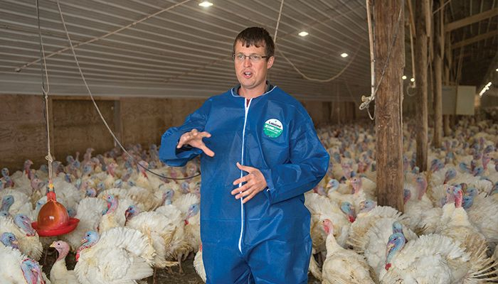
Ник Харменсон на своей ферме. Он еще и президент местного отделения ФармБюро.

Когда фермеры применят отвальную пахоту, то они оставляют лунку размером в 25 см и осенью заполняют эту лунку пометом. Это делается на полях, которые весной будут засеваться кукурузой. Зимний период дает время, чтобы помет смешался с почвой, и земля была готова к весенней посевной.

«Мы очень верим в оптимальность минимальной обработки почвы, поскольку удобрение помещается прямо в лунку. Это предотвращает возможные потери удобрений при использовании других способов их внесения, – говорит Ник. - Это также сокращает наши расходы на ГСМ и на ремонт техники, поскольку мы делаем гораздо меньше прогонов. Это беспроигрышный вариант».

В Айове насчитывается 130 семейных ферм, на которых выращивают индюков. Именно индюки, а не особы женского пола, дают превосходное по вкусовым качествам мясо, которые используются в приготовлении деликатесных продуктов. Индейки же для традиционного стола на День Благодарения, в основном, поступают из соседнего штата Миннесота.

Тем не менее, согласно данным МинСельХоза США, в 2016 году Айова занимала 7-ое место в стране по производству мяса индеек. Производство его составило 11,7 миллионов птиц в год, что в долларовом эквиваленте равняется 380 миллионам долларов. Помимо этого, нельзя забывать, что за этими цифрами скрываются рабочие места, а также дополнительная потребность в закупке зерновых для откорма птиц.

Местный Кооператив

Еще хочу сказать несколько слов о кооперативе переработчиков мяса. На севере Айовы находится один из самых больших кооперативов по переработке и маркетингу мяса, включая мясо птицы. Называется он WestLibertyFoods.

Несколько лет назад (в 90-ые годы) местные фермеры объединились и выкупили WestLibertyFoods, сделав его кооперативным предприятием.

Продукция кооператива продается не только в Айове, но и по всей стране в гастрономических отделах и в основном идет для приготовления бутербродов.

Помимо главного перерабатывающего центра в юго-восточной Айове, у кооператива есть отделения по копчению/тушению и нарезке мяса на западе Айовы и отделения в штатах Иллинойс и Юта.

В настоящее время Ник входит в состав Совета Директоров кооператива. Именно низкожировое качество индюшатины ставит ее в первый ряд продуктов в обществе, где борьба с избыточным весом стала общенациональной проблемой и обузой из-за роста заболеваний, связанных с ожирением. Поэтому Ник оптимистичен, глядя в будущее своей отрасли: «Мы видим существенный рост спроса на нашу продукцию в последние годы и сделаем все возможное, чтобы продолжить эту тенденцию».
Семейная Ферма

Как большинство ферм в Айове, ферма Харменсонов – семейная. На ней жили и трудились уже несколько поколений. В конце 19 века семья собиралась продолжить движение на запад и обосноваться в штате Канзас. Но, к счастью для семьи, прадеды решили пустить корни в Айове после эпидемии скарлатины, которая унесла жизни нескольких малолетних Харменсонов.

Сегодня Ник управляет фермой и работает с отцом, дядей, тремя двоюродными братьями и мужем сестры.

Семья занимается выращиванием кукурузы и сои, владеет молочной фермой и, как вы уже знаете, имеет солидное производство индюков, экономя этим на удобрениях.

Харменсоны начинали разведение индюков на открытых пастбищах, но сейчас перевели птиц в крытое помещение, где они могут контролировать климат. Помещение также оснащено противопожарными сигнализаторами, которые предупредят хозяев при наличии сбоя в оборудовании или при пожаре.

Эпидемия Птичьего Гриппа

В 2015 году Айова пострадала от самой серьезной эпидемии птичьего гриппа за всю историю существования этой отрасли. Эпидемия распространялась как лесной пожар, и владельцам ферм в Айове пришлось уничтожить 34 миллиона птиц на 77 фермах. 1,1 миллиона приходилось за счет уничтожения индеек, остальные - куры-несушки и бройлерные цыплята.

Большинство зараженных птиц находились на северо-западе и в северо-центральных районах штата. Эпидемия остановилась буквально в нескольких километрах от фермы Харменсонов. Несмотря на то, что птичий грипп не коснулся семейной фермы, во избежание возможных будущих угроз Харменсоны усилили методы биобезопасности, как и все фермеры-птицеводы в Айове.

Всего вам самого доброго, фермеры России! Желаем вам и вашим семьям счастливого Нового 2018 Года!

Дирк Стаймед

